软件需求规格说明书
零工招聘平台的需求分析

组长：徐闻春
组员：李楠
马坤
侯安琨
文件变化记录单

版本编号 | *变化状态 | 简要说明 | 变更人 | 变更日期 | 批准人 | 批准日期
*变化状态：A—增加，M—修改，D—删除

文件批准单
职务 | 签字 | 日期

引言

编写目的
编写此文档的目的是进一步定制应用开发的细节问题，希望能使应用开发工作更具体。是为应用开发者（小组成员）对该应用的初始规定有一个共同的理解，它说明了本应用的各项功能需求、性能需求和数据要求，明确标识各功能的实现过程，阐述实用背景及范围，提供为用户解决问题或达到目标所需的条件或权能，提供一个度量和遵循的基准。

文档约定（术语、缩略语）
术语、缩略语 | 解释
雇主 | 发布招聘零工信息的人用户
零工 | 接受并执行零工的用户
BOSS | 雇主
WORKER | 零工

预期的读者和阅读建议
指导老师：了解应用的目的和响应的功能需求，以及对文档的修改提供建设性意见和对团队的开发提供帮助。
应用开发人员：详细了解应用的开发目的、功能需求和非功能需求以及整个应用的整体架构和交互流程，相应的考虑自己在开发中的职责，并在小组中讨论有个明确的职责划分。

产品的范围
零工招聘平台是用户有一项任务需要别人帮助以及用户利用空闲时间通过帮助他人完成任务获得酬金的解决方案。
主要解决的是工作的发布和零工的招聘。

参考资料
资料名称 | 出版单位 | 作者 | 日期

综合描述
零工招聘平台是针对一些自由职业或有闲暇的人员，允许客户发布工作的类型、地点、人数、联系方式、报酬等信息，找零工的人通过这个平台寻找工作机会。
产品主要实现的目标：
（1）实现用户发布零工招聘，实现他人协同用户完成工作；
（2）实现用户可以应聘适合自己的工作，充分利用时间，获得相应的薪酬；
（3）确保用户体验的质量，尽量保障用户安全，严格维护用户的隐私信息；
产品的运行环境：
（1）产品主要运行在移动应用平台（主要解决安卓平台，同时也可能相应支持IOS、WP8.1）；
（2）需要相应的服务器、数据库、服务器程序、管理员程序的相应支持。

产品的前景
零工招聘平台，将有限的人力资源充分利用，将人们的空闲时间的效益最大化，为人们可以高效、充实的生活提供服务。利用平台实现陌生人之间的有效、安全、高效的连接。
在兼职服务市场已经有大量的服务提供商，但提供的虚假信息和无效信息泛滥、用户无法高效的辨别和获取信息，也无法确保自身的安全；而零工招聘平台将利用现在最新的技术比如GPRS、分析用户的常活动区域、用户登录平台信息、用户社交网络信息，绘制用户行为图谱，为用户信息的真实性划分等级，同时也为用户的发布信息划分等级，解决现有兼职服务商无法提供的服务质量。
社会主要是人的社会，人主要是社会的人，平台充分利用用户、挖掘用户的需求，提供高质量的服务，平台会有足量的发展空间。

产品的功能
产品的主要功能有：
1、BOSS：
（1）发布零工招聘；
（2）查看零工招聘报名情况；
（3）确定报名WORKER的名单；
（4）邀请关注WORKER；
（5）评价已工作过的WORKER；
（6）向系统反馈信息；
2、WORKER：
（1）查看招聘零工招聘信息的列表；
（2）查看招聘零工的详细信息；
（3）收藏喜欢的有意向的零工招聘；
（4）查看已报名的零工招聘的结果；
（5）评价BOSS；
（6）向系统反馈信息；

用户类和特征
用户有三类BOSS、WORKER、MANAGER；
BOSS的特征：
（1）需要其他人帮助（或者辅助）其完成工作；
（2）可以为WORKER支付相应的薪酬；
WORKER的特征：
（1）有充足的空余时间；
（2）需要利用自己的空闲时间挣钱；
（3）有一定的技能（比如厨师）或有一些特定的设备（比如挖掘机）；

运行环境
产品的运行环境：移动平台（安卓4.x、IOS、WP8.1）；
管理程序：Windows操作系统、WPF桌面程序；
还需要：服务器（比如Apace）、数据库（比如MySQL）、服务器程序（比如：PHP、JSP）；

设计和实现上的限制
技术上的限制：组里的成员都没有移动应用开发的经验、不知道后期会遇到什么的开发技术问题；
时间上的限制：由于第一学期课程比较多，没有足够的时间开发应用；

假设和依赖
列举出在对软件需求规格说明书影响需求陈述的假设因素。可能包括打算要用的商业组件或有关开发或运行环境的问题。你可能认为产品将符合一个特殊的用户界面设计约定，但是另外一个分析员却不这么认为。如果这些假设不正确、不一致或者被更改，都会使项目受到影响。
此外，确定项目对外部因素存在的依赖。例如，如果你打算把其它项目开发的组件集成到系统中，那么你就要依赖哪个项目能否按时提供正确的组件。如果这些依赖已经记录到其它文档（如项目计划）中了，那么在此就可以参考其它文档。

关键点
说明本软件需求规格说明书中的关键点（例如：关键功能、关键算法和所涉及的关键技术等）。

外部接口需求
确定可以保证新产品与外部组件正确连接的需求。关联图表示了高层抽象的外部接口。需要把对接口数据和控制组件的详细描述写入数据字典中。如果产品的不同部分有不同的外部接口，那么应该把这些外部接口的详细要求并入到这一部分的实例中。

用户界面
陈述所需要的用户界面的软件组件。描述每个用户界面的逻辑特征。以下是可能要包括的一些特征：
- 将要采用的图形用户界面标准或产品系列的风格；
- 屏幕布局或解决方案的限制；
- 将出现在每个屏幕的标准按钮、功能或导航链接；
- 快捷键；
- 错误信息显示标准。
对于用户界面的细节，例如特定对话框的布局，建议写入一个独立的用户界面规格说明中，不要写入软件需求规格说明书中。

硬件接口
描述系统中软件和硬件每个接口的特征。可能包括支持的硬件类型、软硬件之间交流的数据和控制信息的性质以及所使用的通信协议。

软件接口
描述产品与其它外部组件（由名字和版本识别）的连接，包括数据库、操作系统、工具、库和集成的商业组件。明确并描述在软件组件之间交换数据或信息的目的，描述所需要的服务以及内部组件通信的性质，确定将在组件之间共享的数据。如果必须用一种特殊的方法来实现数据共享机制，那么就必须把它定义为一种实现上的限制。

通信接口
描述与产品所使用的通信功能相关的需求，包括电子邮件、WEB浏览器、网络通信标准或协议及电子表格等，定义相关的信息格式、规定通信安全或加密问题、数据传输速率和同步通信机制。

功能需求

功能分类
功能类别 | 功能
A.用户模块 | A.1 注册登录
A.用户模块 | A.2 个人资料
A.用户模块 | A.3 用户中心
B.招聘信息模块 | B.1 发布招聘信息
B.招聘信息模块 | B.2 应聘招聘信息
B.招聘信息模块 | B.3 查看招聘信息详情
C.审核模块 | C.1 确认用户信息的真实性
C.审核模块 | C.2 审核发布招聘信息（安全性、符合国家法律法规）；
D.推荐模块 | D.1 主页展示的零工信息
D.推荐模块 | D.2 推荐符合用户的零工信息
D.推荐模块 | D.3 推荐WORKER
E.评价模块 | E.1 对已完成零工订单的WORKER进行评价
E.评价模块 | E.2 对已完成零工订单的BOSS进行评价
F.消息通知推送模块 | F.1 推送系统相关信息
G.搜素模块 | G.1 按不同的条件查询零工招聘信息
G.搜素模块 | G2. 按不同的条件查询WORKER的信息

系统特性Feature A

说明和优先级
提出对该系统特性的简短说明并指出该特性的优先级是高、中还是低。

功能需求
详细列出与该特性相关的功能需求。这些是必须提交给用户的软件功能，使用户可以使用所提供的特性执行服务或者使用所指定的用例执行任务。描述产品如何响应可预知的出错条件或非法输入或动作。

功能 function A.1
（1）说明
本功能的简要说明
（2）角色
本功能的执行人员
（3）前置条件
该功能启动的前提条件
（4）输入
描述本功能的输入信息（包括需要访问的存储信息）。
（5）过程
对本功能将做什么进行详细的描述。
（6）输出
描述本功能的输出信息（包括需要访问的存储信息）。
（7）后置条件
该功能结束的退出条件
（8）业务规则
列举出与该功能相关的操作规则。例如什么人在特定环境下可以进行何种操作。

function A.1 图书借阅
（1）说明
借阅人通过此功能向系统查询并提交借书请求
（2）角色
借阅人
（3）前置条件
- 借阅人借阅证件在有效期内
- 借阅人没有逾期未归还的图书
（4）输入
借阅证
（5）过程
主过程描述 | 1用户用借阅证提供的帐号登录系统，系统显示我的图书馆界面  2.用户选择查询图书，系统显示查询界面  3.用户按书名、作者、出版社查询，系统显示查询结果  4.用户可单选或多选书本，并确认借阅。系统显示确认借阅图书清单。  5.用户选择确认借阅，系统显示借阅定单及费用  6用户选择提交定单，系统显示提交结果和定单号  7.系统执行后置条件
分支过程描述 | 2.1.1用户选择查看原有定单，系统执行4;  4.1.1用户可单选或多选书本，放入借书篮，系统显示借书篮现有内容  4.1.2.1.1用户选择继续借书，系统执行2；  4.1.2.2.1用户选择提交借书篮，系统执行4  4.2.1 用户选择放弃，系统执行2；  6.1.1用户选择保存定单，系统保存并执行1；  6.2.1用户选择放弃，系统执行1；
异常过程描述 | 1.1.1借阅证已过期，拒绝登录，结束  1.2.1借阅人有逾期未归还书本，启动“归还图书”功能  5.1.1用户余额不足，系统显示余额和所需金额  5.1.2.1.1用户选择续费，启动“交纳借阅费”功能  5.1.2.2.1用户选择放弃，系统执行1
（6）输出
费用记录
借阅定单
（7）后置条件
  - 创建借书定单
  - 更新借阅人借阅记录
（8）业务规则
每次每人至少选择一本,至多选择三本

系统特性Feature B
………

非功能需求

性能需求
（1）页面的响应时间？；
（2）数据库的查询时间？；
（3）图片资源的规格？
（4）程序包的大小？；
（5）程序代码的规范？；
（6）程序占用内存的大小？；

安全性需求
保障：（1）注册用户信息的真实性；（2）发布招聘信息的真实性；（3）尽量排除BOSS和WORKER的潜在安全；
保证：用户的隐私数据的安全；保证用户账号密码的安全；

软件质量属性
（1）应用功能有效；
（2）应用不无故异常退出；
（3）用户界面优雅；
（4）保证用户使用的体验愉悦；

其它需求
（1）发布的零工信息符合国家的安全法规；
（2）相应的界面设计符合平台的界面设计规范；
（3）界面符合用户的操作习惯；

数据字典

实体关系图
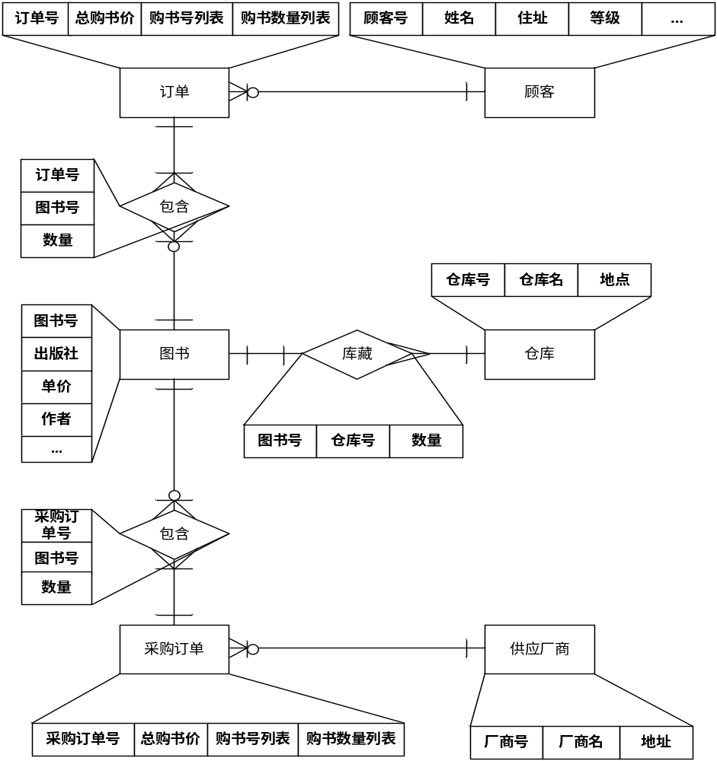

实体定义
指出数据项名、定义、项结构组成、项范围、项类型。
实体名称 | Be_图书
实体描述 | 每本图书都经有上架，预定，借出，返回待查和下架几个状态，详细请参看图书状态图
属性名称 | 类型 | 精度 | 说明(属性的业务含义及业务规则)
图书编号 | 字符 | 12 | 图书类别编号(3位)+图书购入年份(4位)+流水号(5)位
图书分类 | 字符 | 3 | 图书的分类
名称 | 字符 | 100 | 书本的封面名称
作者 | 字符 | 20 | 书籍的作者
出版社 | 字符 | 100 | 书籍标明的出版社
出版日期 | 日期 |  | 书籍标明的出版日期
版本信息 | 字符 | 100 | 书籍标明的出版社
简介 | 字符 | 1000 | 书籍的内容简介，上架时录入
状态 | 字符 | 1 | 书籍的状态，请参看图书状态图

业务规则与业务算法

业务规则
列举出有关产品的所有操作规则。例如什么人在特定环境下可以进行何种操作。这些规则不是功能需求，但它们可以暗示某些功能需求执行这些规则。业务规则的范例如下：
“只有持有管理员密码的用户才能执行100元以上的退款操作”。

借出规则说明: 读者已借书数未超过最大借书数、该书有库存，而且该读者拥有借阅该书的权限，则执行该操作。

罚款规则说明：
1.超期罚款：超期天数＊超期罚款率。
2.丢失罚款：图书价格＊丢失赔率

算法说明
用于实施系统计算功能的公式和算法的描述，类似于业务规则。如某神州行套餐的计费标准说明。
a. 每个主要算法的概况；
b. 用于每个主要算法的详细公式。

附录A：分析模型（也可以纳入 4功能需求章节中描述）
包括或涉及到相关的分析模型的位置，例如数据流图、类图、状态转换图等。
顶层数据流图：
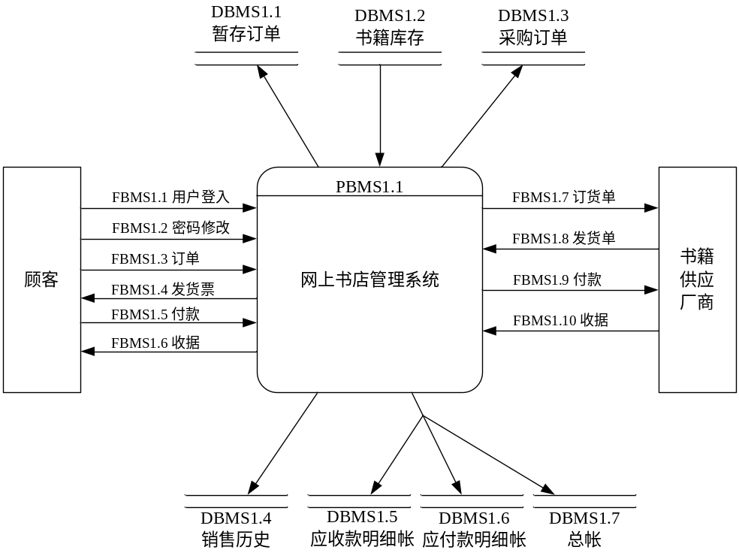

第1层数据流图：
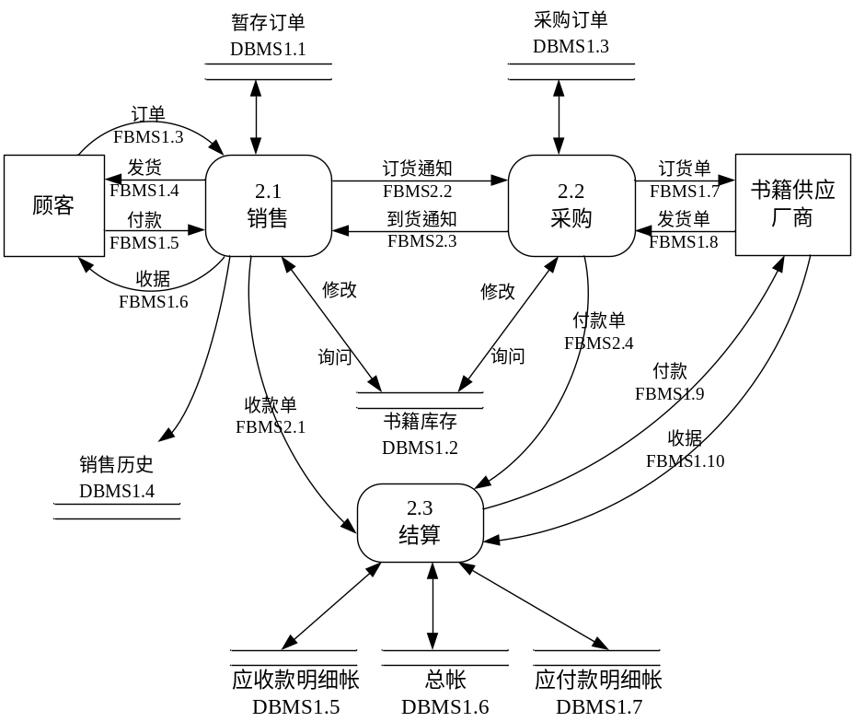
第2层数据流图：

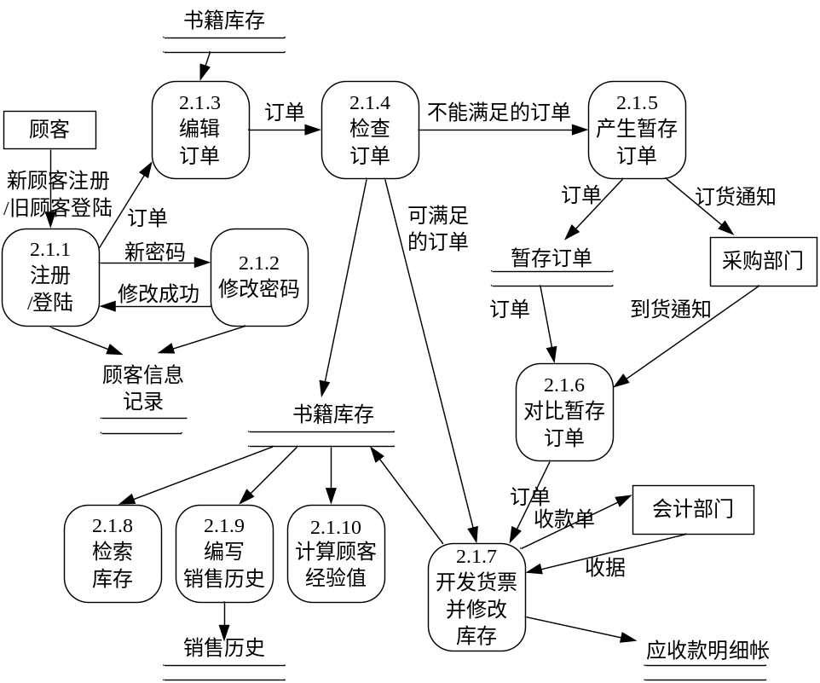

附录B：待确定问题的列表
编辑一张在软件需求规格说明书中待确定问题的列表，其中每一表项都是编上号的，以便跟踪调查。

附录C：编写文档的原则
编写文档时，要求具有本规范规定的所有条目如果某条目无内容，则填写“无”，并在可能的情况下说明理由。必要时，可增加适当的条目。
编写优秀的需求文档没有现成固定的方法，最好是根据经验进行。许多需求文档可以通过使用有效的技术编写风格和使用用户术语而不是技术术语的方式得以改进。你在编写需求文档时，应牢记以下几点建议：
- 保持语句和段落的简短；
- 采用主动语态的表达方式；
- 语法正确，句子完整；
- 使用的术语与词汇表中所定义的术语一致；
- 避免模糊的、主观的术语如用户友好、容易、简单、迅速、有效、许多、最新技术、优越的、可接受的、健壮的等等；
- 避免使用比较性的词汇如提高、最大化、最小化、最佳化等。定量说明所需要提高的程度或者说清一些参数可以接受的最大值和最小值。含糊的语句表达将引起需求的不可验证。
- 由于需求的编写是层次化的，因此，可以把顶层不明确的需求向低层详细分解，直到消除不明确性为止。编写详细的需求文档，所带来的益处是如果需求得到满足，那么客户的目的也就达到了，但是不要让过于详细的需求影响了设计。如果你能用不同的方法来满足需求，并且这种方法是可接受的，那么需求的详细程度也就足够了。然而，如果评审需求规格说明书的设计人员对客户的意图还不甚了解，那么就需要增加额外的说明，以减少由于误解而产生返工的风险。
- 需求文档的编写人员总是力求寻找到恰如其分的需求详细程度。一个有益的原则就是编写单个的可测试需求文档。如果你想出一些相关的测试用例可以验证这个需求，那么就达到了合理的详细程度。如果你预想的测试很多并且很分散，那么就要将一些集合在一起的需求分离开。
- 必须以相同的详细程度编写每个需求文档。
- 不应该把多个需求集中在一个冗长的叙述段落中。在需求中，诸如“和”，“或”之类的连词就表明了该部分集中了多个需求。不要在需求说明中使用“和/或”，“等等”之类的连词。
- 不应该出现需求的冗余。

